Query-Editor-V2: Create Views

create or replace view peter_utlcaf (lc,af) as select lc, af from sc_unilab_ens.utlcaf limit 10;

The view is created PUBLIC !!

Dat is niet wat we willen. We gaan hem in apart SCHEMA aanmaken !

DROP THE VIEW

Via RMK on specific view, choose [drop view]

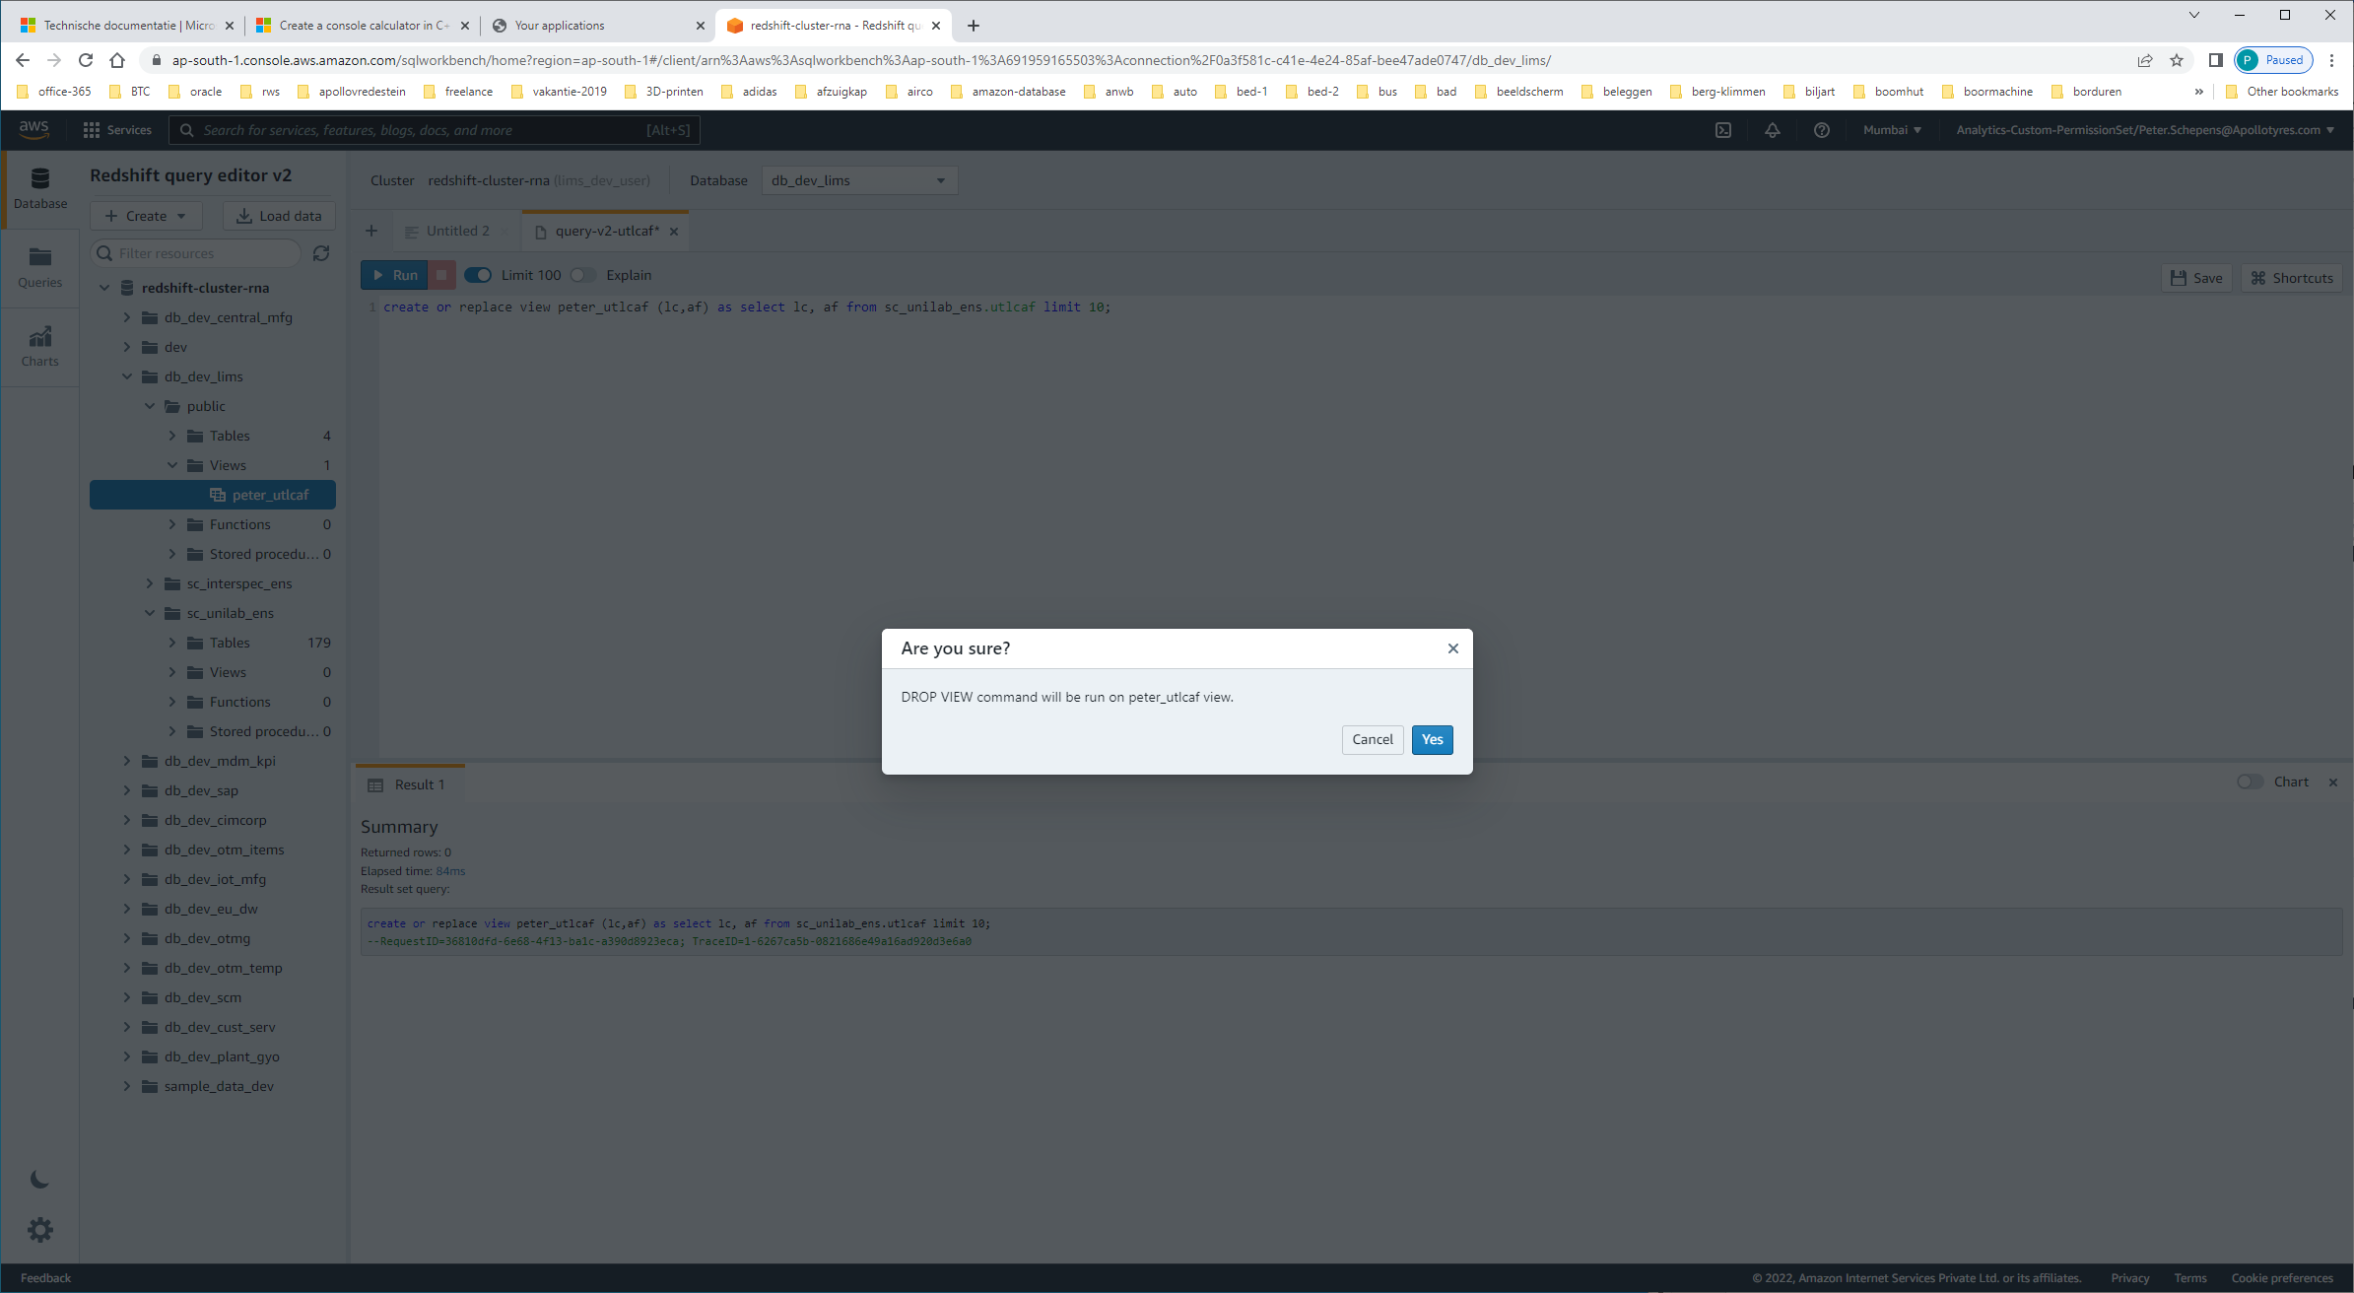

Create the same view in another schema

create or replace view "sc_lims_dal"."lims_utlcaf"   
(lc,af)   
as   
select af.lc, af.af   
from sc_unilab_ens.utlcaf af  
limit 10;

F5, refresh screen

And view is created !!